1. **Deskripsi umum dan pemecahan masalah**

Udara mempunyai arti yang sangat penting dalam kehidupan makhluk hidup dan keberadaan benda lainnya, sehingga udara merupakan sumber daya alam yang harus dilindungi untuk kehidupan manusia dan kehidupan makhluk hidup lainnya. Hal ini harus dilakukan secara bijaksana dengan memperhitungkan kepentingan generasi sekarang dan yang akan datang. Pencemaran udara diartikan dengan turunnya kualitas udara dan mengalami penurunan mutu dalam penggunaannya dan akhirnya tidak dapat dipergunakan lagi sebagai mana mestinya sesuai dengan fungsinya. Polusi udara menjadi masalah penting yang harus diperhatikan dan dapat mengancam kehidupan manusia.

Sifat polusi yang mengganggu kesehatan khususnya pernafasan, yaitu bila polusi tersebut melampaui batas normal maka keberadaannya akan menjadi berbahaya. Banyak aktifitas-aktifitas manusia yang menyebabkan terjadinya polusi udara, pada udara bebas maupun di dalam ruangan, misalnya asap rokok, asap pembakaran sampah, asap kendaraan bermotor dan lain-lainnya. Oleh sebab itu, diperlukan suatu alat ukur konsentrasi karbon monoksida pada ruangan yang tercemar gas polutan menggunakan sensor MQ-7, untuk mengetahui indeks konsentrasi karbon monoksida pada ruangan tersebut dan mempertahankan kadar polutan di bawah nilai ambang batasnya.

Untuk mengetahui alat ukur konsentrasi karbon monoksida pada ruangan menggunakan sensor MQ-7 yang peka terhadap gas karbon monoksida, dan untuk peringatannya menggunakan aplikasi blynk dan pengolah datanya menggunakan website thinspeak.

1. **Alat dan bahan**
2. Mikrokontroller Arduino Uno

Arduino Uno adalah sebuah boardmikrokontroler yang didasarkan pada ATmega328 (datasheet). Arduino Uno mempunyai 14 pin digital input/output(6 diantaranya dapat digunakan sebagai outputPWM), 6inputanalog, sebuahosilator Kristal 16 MHz, sebuah koneksi USB, sebuah power jack, sebuah ICSP header, dan sebuat tombol reset. Arduino Uno memuat semua yang dibutuhkan untuk menunjang mikrokontroler, mudah menghubungkannya ke sebuah komputer dengan sebuah kabel USB atau mensuplainya dengan sebuah adaptor AC ke DC atau menggunakan baterai untuk memulainya.

1. 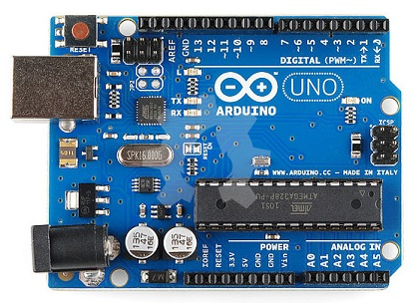NodeMCU ESP8266

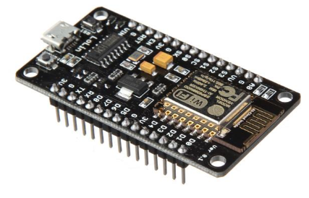NodeMCU adalah sebuah platform IoTyang bersifat opensource. Terdiri dari perangkat keras berupa System On Chip ESP8266 dari ESP8266 buatan Esperessif System.

**Nodemcu ESP8266**

NodeMCU bisa dianalogikaan sebagai board arduino yang terkoneksi dengan ESP8622. NodeMCU telah me-package ESP8266 ke dalam sebuah board yangsudah terintergrasi denganberbagai feature selayaknya microkontrolerdan kapalitas ases terhadap wifi dan juga chipkomunikasi yang berupa USB to serial. Sehingga dala pemograman hanya dibutuhkan kabel data USB.

1. IDE Arduino

Arduino sebenarnya adalah perangkat lunak IDE (*Integrated DevelopmentEnvironment*). Sebuah perangkat lunak yang memudahkan penggunauntukmengembangkan aplikasi mikrokontroler mulai dari menuliskan *source*program,kompilasi, *upload* hasil kompilasi, dan uji coba secara terminal serial.Arduino ini bisa dijalankan di komputer dengan berbagai macam *platform*karena didukung atau berbasis Java. Penggunaan arduino sangat mudah, karenapenggunatidak perlu lagi mengetahui detail perangkat keras dari mikrokontrolerterutama mengenai konfigurasi register-register yang harus dilakukan denganmengetahui cara kerja dari mikrokontroler. Selain itu arduino sangat kaya dengan*library* baik dari pengembang arduino maupun sumbangan dari orang lain, karenaarduino sifatnya adalah *open source*.Untuk memprogram arduino tidak diperlukan alat *programer* mahal. Yangdiperlukan hanya sambungan USB dari komputer ke arduino saja. Kabel USB iniselain untuk menyalurkan data (data program ke arduino) juga dapat memberikandaya listrik 5 Volt seperti yang diperlukan arduino untuk beroperasi. Namununtuk dapat memprogram mikrokontroler arduino tersebut maka pengguna harus11sudah mendownload IDE tersebut dan menuliskan program untuk mikrokontroler arduino.

1. Sensor MQ-7

Sensor MQ-7 merupakan sensor gas karbon monoksida yang berfungsi untuk  
mengetahui konsentrasi gas karbon monoksida (CO). Dimana sensor ini salah satunya dipakai dalam memantau gas karbon monoksida. Sensor ini memiliki  
sensitivitas tinggi dan waktu respon yang cepat. Keluaran yang dihasilkan sensor  
ini juga membutuhkan tegangan direct current (DC) sebesar 5 V. Pada sensor ini  
terdapat nilai resistansi sensor (RS) yang dapat berubah bila terkena gas dan juga  
sebuah pemanas yang digunakan sebagai pembersihan ruangan sensor dan  
kontaminasi udara luar . Sensor ini memerlukan rangkaian sederhana serta  
memerlukan tegangan pemanas (power heater) sebesar 5V, resistansi beban (loadresistance), dan output sensor dihubungkan ke Analog Digital Converter (ADC),  
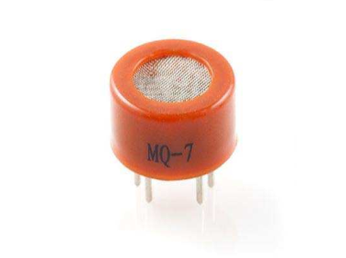sehingga keluaran dapat ditampilkan dalam bentuk sinyal digital.

**Sensor MQ-7**

1. Kabel Jumper

Kabel jumper adalah kabel elektrik untuk menghubungkan antar komponen di breadboard tanpa memerlukan solder. Kabel jumper umumnya memiliki connector atau pin di masing-masing ujungnya. Connector untuk menusuk disebut male connector, dan connector untuk ditusuk disebut female connector

1. **Jenis-Jenis Kabel *Jumper***

Ada beberapa jenis kabel *jumper*yang dibedakan berdasarkan konektor kabelnya, yaitu :

1. *Male-male*

Kabel *jumper* ini digunkan untuk koneksi *male tomale* pada kedua ujung kabelnya.

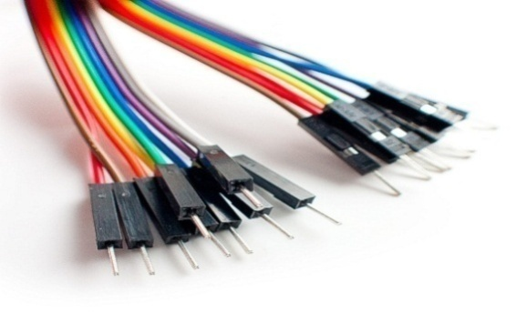

***Male-male***

1. *Male –female*

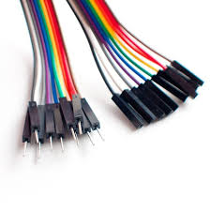Kabel *jumper* jenis ini digunakan untuk koneksi *male to female* dengan salah satu ujung kabel *male* dan satu ujung lagi dengan koneksi *female.*

***Male-female***

1. *Female-female*

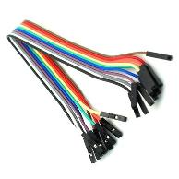Kabel *jumper* jenis ini digunakan intuk koneksi  *female to female*  pada kedua ujung kabelnya

**Female-female**

1. **Pengolahan data**
   1. Blynk

Blynk adalah sebuah layanan server yang digunakan untuk mendukung project Internet of Things. Layanan server ini memiliki lingkungan mobile user baik Android maupun iOS. Blynk Aplikasi sebagai pendukung IoT dapat diundung melalui Google play. Blynk mendukung berbagaimacam hardware yang dapat digunakan untuk project Internet of Things. Blynk adalah dashborad digital dengan fasilitas antarmuka grafis dalam pembuatan projectnya. Penambahan komponen pada Blynk Apps dengan cara Drag and Drop sehingga memudahkan dalam penambahan komponen Input/output tanpa perlu kemampuan pemrograman Android maupun iOS. Blynk diciptakan dengan tujuan untuk control dan monitoring hardware secara jarak jauh menggunakan komunikasi data internet ataupun intranet (jaringan LAN). Kemampuna untuk menyimpan data dan menampilkan data secara visual baik menggunakan angka, warna ataupun grafis semakin memudahkan dalam pembuatan project dibidang Internet of Things. Terdapat 3 komponen utama Blynk.

* + - 1. Blynk Apps

Blynk Apps memungkinkan untuk membuat project interface dengan berbagai maca komponen input output yang mendukung untuk pengiriman maupun penerimaan data serta merepresentasikan data sesuai dengan komponen yang dipilih. Representasi data dapat berbentuk visual angka maupun grafik.

Terdapat 4 jenis kategory komponen yang berdapat pada Aplikasi Blynk

* Controller digunakan untuk mengirimkan data atau perintah ke Hardware
* Display digunakan untuk menampilkan data yang berasal dari hardware ke smartphone
* Notification digunakan untuk mengirim pesan dan notifikasi.
* Interface Pengaturan tampilan pada aplikasi Blynk dpat berupa menu ataupun tab
* Others beberapa komponen yang tidak masuk dalam 3 kategori sebelumnya diantaranya Bridge, RTC, Bluetooth
  + - 1. Blynk Server

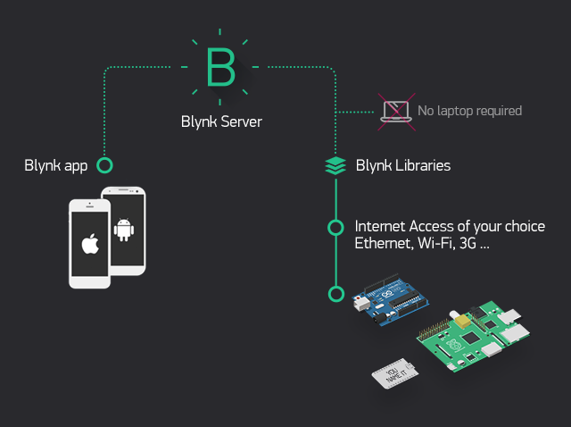Blynk server merupakan fasilitas Backend Service berbasis cloud yang bertanggung jawab untuk mengatur komunikasi antara aplikasi smart phone dengan lingkungan hardware. Kemampun untuk menangani puluhan hardware pada saat yang bersamaan semakin memudahkan bagi para pengembang sistem IoT. Blynk server juga tersedia dalam bentuk local server apabila digunakan pada lingkungan tanpa internet. Blynk server local bersifat open source.

**Blynk Cloud Server**

* + - 1. Blynk Library

Blynk Library dapat digunakan untuk membantu pengembangan code. Blynk library tersedia pada banyak platform perangkat keras sehingga semakin memudahkan para pengembang IoT dengan fleksibilitas hardware yang didukung oleh lingkungan Blynk.

* 1. Thingspeak

ThingSpeak adalah platform open source Internet of Things (IOT) aplikasi dan API untuk menyimpan dan mengambil data dari hal menggunakan protokol HTTP melalui Internet atau melalui Local Area Network. ThingSpeak memungkinkan pembuatan aplikasi sensor logging, aplikasi lokasi pelacakan, dan jaringan sosial hal dengan update status ". ThingSpeak awalnya diluncurkan oleh ioBridge pada tahun 2010 sebagai layanan untuk mendukung aplikasi IOT. ThingSpeak telah terintegrasi dukungan dari numerik komputasi perangkat lunak MATLAB dari MathWorks. Memungkinkan ThingSpeak pengguna untuk menganalisis dan memvisualisasikan data yang diunggah menggunakan Matlab tanpa memerlukan pembelian lisensi Matlab dari MathWorks.

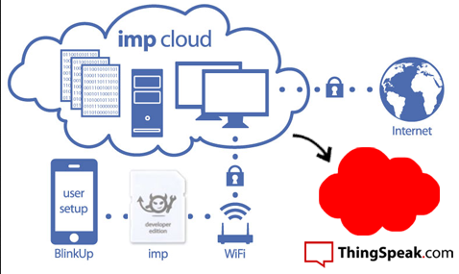ThingSpeak memiliki hubungan dekat dengan MathWorks, Inc. Bahkan, semua dokumentasi ThingSpeak dimasukkan ke situs dokumentasi Matlab yang MathWorks 'dan bahkan memungkinkan terdaftar MathWorks akun pengguna login sebagai valid di situs ThingSpeak. Persyaratan layanan dan kebijakan privasi dari ThingSpeak.com adalah antara pengguna setuju dan MathWorks, Inc

**Thingspeak Cloud**

1. **Diagram Blok Sistem**

Adapun rancangan sistem yang akan dibuat adalah sebagai berikut :

**Diagram Blok Sistem**

Sensor asap

Arduino Uno / NodeMCU

Thingspeak

Blynk

Dari gambar terdapat suatu pengontrol utama berupa Arduino Uno dan atau NodeMCU sebagai pengendali utama dapat diprogram sebagai input dan output. Terdapat sensor asap yang mendeteksi CO2, jika sensor mendeteksi asap sesuai dengan kadar yang telah di tentukan maka peringatan akan diteruskan ke aplikasi blynk, kegunaan thingspeak adalah untuk mengolah ataupun mengetahui kondisi asap disekitar sensor secara real time.

1. **Flowchart Sistem**

Pada pembuatan sebuah sistem pendeteksi asap diperlukan sebuah gambar yang dapat menjelaskan alur atau langkah-langkah dari cara kerja sebuah sistem yang dibuat, sehingga dapat memberikan penjelasan dalam bentuk gambar. Penjelasan yang berupa gambar proses kerja sebuah sistem merupakan gambar dari diagram alur sistem yang akan dibuat. Tujuan dari pembuatan diagram alur adalah untuk mempermudah pembaca dan pembuat sistem itu sendiri untuk memahami langkah-langkah serta cara kerja sebuah sistem yang dibuat.

SISTEM AKTIF

Y

YA

A

ADA KONTAK DG ASAP?

DATA REALTIME THINGSPEAK

T

SENSOR MEMBACA DATA

Data Inputan Analog

Koneksi

Wi-Fi

KIRIM NOTIFIKASI KE BLYNK

T

Y

YA

A

SELESAI